工事写真に関する事項について

1)　受注者は、「工事写真撮影要領」、に基づき、工事写真を撮影し監督員に提出する。

2)　屋外工事について本要領に記載無き項目については、「基盤整備工事共通仕様書・施工関係基準（令和２年度版）」の「土木工事施工管理基準」及び「造園工事施工管理基準」による。

3)　本工事でデジタル工事写真の小黒板情報電子化を行う場合は、工事契約後、監督員の承諾を得たうえでデジタル工事写真の小黒板情報電子化対象工事（以降、「対象工事」と称する）とすることができる。対象工事では、以下の①から④の全てを実施することとする。

①対象機器の導入

受注者は、デジタル工事写真の小黒板情報電子化の導入に必要な機器・ソフトウェア等（以降、「使用機器」と称する）については、工事写真撮影要領の２「撮影用看板」の写真撮影用看板に示す項目（工事名、撮影者、撮影年月日、撮影場所、撮影工種、撮影内容、受注者）の電子的記入ができること、かつ信憑性確認（改ざん検知機能）を有するものを使用することとする。なお、信憑性確認（改ざん検知機能）は、「電子政府における調達のために参照すべき暗号のリスト(CRYPTREC 暗号リスト)」（https://www.cryptrec.go.jp/list.html）に記載している技術を使用していること。また、受注者は監督員に対し、工事着手前に、本工事での使用機器について提示するものとする。なお、使用機器の事例として、http://www.cals.jacic.or.jp/CIM/sharing/index.html記載の「デジタル工事写真の小黒板情報電子化対応ソフトウェア」を参照のこと。ただしこの使用機器の事例からの選定に限定するものではない。

②デジタル工事写真における小黒板情報の電子的記入

受注者は、①の使用機器を用いてデジタル工事写真を撮影する場合は、被写体と小黒板情報を電子画像として同時に記録してもよい。小黒板情報の電子的記入を行う項目は、工事写真撮影要領の２「撮影用看板」の写真撮影用看板に示す項目（工事名、撮影者撮影年月日、撮影場所、撮影工種、撮影内容、受注者）とする。ただし、対象工事において、高温多湿、粉じん等の現場条件の影響により、対象機器の使用が困難な工種については、使用機器の利用を限定するものではない。

③小黒板情報の電子的記入の取扱い

デジタル工事写真については、その信憑性を考慮し工事写真の編集は認めないが、小黒板情報の電子的記入については、写真編集には該当しない。

④小黒板情報の電子的記入を行った写真の納品

受注者は、②に示す小黒板情報の電子的記入を行った写真（以下、「小黒板情報電子化写真」と称する。）を、工事完成時に監督員へ納品するものとする。なお納品時に、受注者はhttp://www.cals.jacic.or.jp/CIM/sharing/index.htmlのチェックシステム（信憑性チェックツール）又はチェックシステム（信憑性チェックツール）を搭載した写真管理ソフトウェアや工事写真ビューアソフトを用いて、小黒板情報電子化写真の信憑性確認を行い、その結果を併せて監督員へ提出するものとする。なお、提出された信憑性確認の結果を、監督員が確認することがある。

以上

工事写真撮影要領

１　撮影対象、内容及び枚数

工事写真は、監督員が指示する箇所の他、工事の施工が設計図に基づき、適正に行われたことを確認するため、別に定める仕様により写真撮影を行う。また、個人情報保護法に基づき適切な処理を行う。

２　撮影用看板

工事写真の撮影方法は、別紙１を標準とする写真撮影用看板を使用する。（撮影年月日を記載する。）

３　工事写真の点検、整理等

工事写真の点検および整理方法は、次によるものとする。

（1）　工事写真の保管方法は別紙２を参考とする。

（2）　アルバムの余白に説明を添える。

（3）　撮影箇所がわかりにくい場合には、撮影位置図、平面図、構造図等の説明図等を添付する。

（4）　写真はデジタルカメラ撮影を標準とし、撮影内容が明確に確認できるようカラープリントしたものをアルバムに使用する。なお、不要に有効画素数を大きくすると、ファイル容量が大きくなり、操作性も低くなるので、適切な有効画素数を設定する。

【参考】工事写真に必要とされるデジタルカメラ等の仕様

|  |  |
| --- | --- |
| 仕様項目 | 内容 |
| 総画素数 | 130万画素以上 |
| 記録画素数 | 1280×960以上 |
| ファイル形式 | JPEG |
| 圧縮率 | 1/1＞圧縮率≧1/10程度 |

４　撮影対象及び撮影頻度

標準的な工事写真の撮影対象及び撮影頻度については別紙３「標準撮影対象及び撮影頻度」による。

５　提出時期及び提出部数

（1）　監督員または検査員が提示を求めたときは、速やかにこれに応じる。

（2）　工事完成後、紙媒体、電子データを監督員に提出する。（部数は監督員の指示による。）

別紙１　写真撮影用看板（標準）

|  |  |  |  |  |  |  |
| --- | --- | --- | --- | --- | --- | --- |
| 工事名 | |  | 撮影者 |  |  | 420 |
| 撮影年月日 | |  | 撮影場所 |  |  |
| 撮影工種  撮影内容 | | | | |  |
| 受注者 |  | | | |  |
|  |  | | | |  |  |
| 600 | | | | |  |  |

別紙２　工事写真の保管例1/2（紙媒体）

○表紙の例

|  |  |  |
| --- | --- | --- |
| ●　　　　　　　● | 工事写真No.00  収録内容  工事名  団地名  工期  受注者名  工事監理者名 |  |

○レイアウトの例

|  |  |  |  |  |  |
| --- | --- | --- | --- | --- | --- |
| ●　　　　　　　● |  |  |  |  |  |
|  | 撮影年月日  工種  仕様 | |
|  |  |  |
|  | 撮影年月日  工種  仕様 | |
|  |  |  |
|  | 撮影年月日  工種  仕様 | |
|  |  |  |  | |  |

別紙１　写真撮影用看板（標準）

工 事 名

撮影年月日

撮 影 者

撮影場所

受注者

撮影工種

撮影内容

600

420

**○○　○○**

**○○○○○○工事**

**○棟　３階　○号室　洋室**

**令和○年〇月○日**

**金属工事**

**軽量鉄骨下地**

**壁スタッドピッチ確認**

**＠４５０**

**株式会社　○○○○建設**

別紙２　工事写真の保管方法1/2（紙媒体）

■　紙媒体の保管方法　■

以下を参考とする。

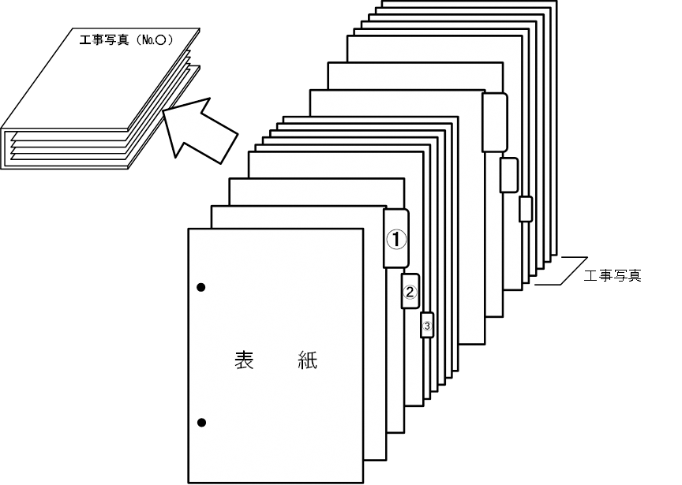

・ファイル

A4版のチューブファイルとし、背表紙には収録内容が判断できるようにファイル名を明記する。

・紙媒体のセット方法

表紙を先頭に付箋を付けながら工事写真を保管していく。

・付箋の付け方

①工種名（例：鉄筋工事）、②場所（例：3階立上り）、③部位（例：3階柱）が判断できるように3～5段階とする。なお、付箋を付ける紙は白紙とし、写真を掲載している紙には付箋を付けないこと。

・表紙（作成する場合）の例

工事写真（№３）

収録内容　鉄筋工事、型枠工事

工事名　　○○○○○○○工事

団地名　　○○○○○○○団地

工期　　　平成年月日～平成年月日

受注者名　㈱○○○建設

工事監理者名　　㈱○○設計事務所

①

②

③

④

⑤

⑥

⑦

①　ファイル№を記載する。

②　ファイルに収録してある工種名を記載する。

③　工事名を正確に記載する。

④　団地名を正確に記載する。複数工区が存在する場合、工区名も記載する。

⑤　契約工期を記載する。

⑥　工事受注者名を記載する。

⑦　工事監理者名を記載する。個人名ではなく企業名でよい。

・工事写真の例

写　真

撮影年月日

工種

仕様

写　真

撮影年月日

工種

仕様

写　真

撮影年月日

工種

仕様

①

③

②

④

①　写真を貼付ける。※カラー印刷

②　撮影年月日を記載する。※和暦で記載する。

③　工種を記載する。

④　仕様を記載する。

（鉄筋工事の例：A棟3階柱C5主筋確認　5×5）

（内装工事の例：A棟3階　101号室　洋室　LGSスタッド@確認　@450）

※棟、階数、部屋名、撮影したもの、撮影した仕様を記載すること。

別紙２　工事写真の保管方法2/2（電子データ版）

■　電子データの保管方法　■

○　電子データ媒体はPDF形式とする。

・工事記録に紙媒体で保管するものと同一のものをＰＤＦ版として保管すること。（JPEG形式等の写真データのみの保管は認めない。）

○　整理方法

・写真データの整理は以下を参考とし、フォルダを分けて（PDFのしおり機能を代用しても良い。）工種、場所、部位毎（3～5段階程度）に整理し、確認が容易にできるよう工夫すること。（紙媒体の保管とフォルダ（PDFしおり）と揃えること。）

